Paramètre technologique :
Kp=U0p*Cox*W/L
Kn=U0n*Cox*W/L
for nmos it is about 380 uA/V^2
for pmos it is about 80 uA/V^2

Température h , transistor threshold b et mobility baisse
Température baisse, threshold hausse et mobilité croit

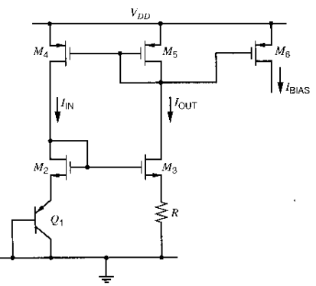
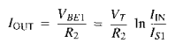
CTAT CURRENT

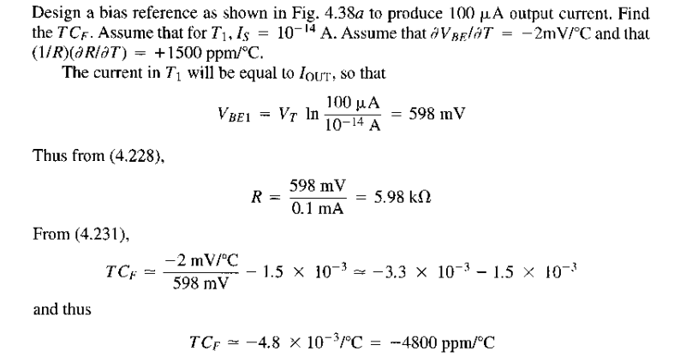

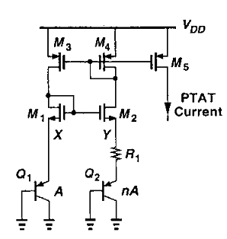

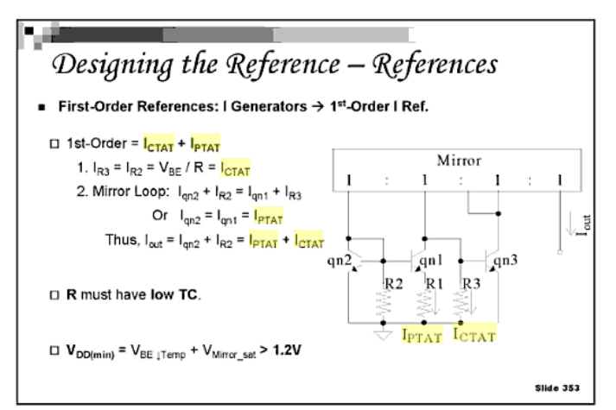
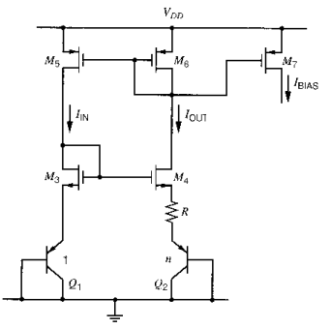
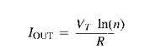
ICTAT = VBE / R
PTAT CURRENT
Is becomes n times

